**Поплаве у Србији**

Поплаве које су у мају 2014. године задесиле Србију представљају једну од најтежих природних катастрофа у новијој историји земље. Настале су услед екстремних падавина које је донео снажан циклон „Тамара“, а у појединим деловима земље за свега неколико дана пало је више кише него што је уобичајено за три месеца. То је довело до изливања већих река као што су Сава, Колубара, Јадар и Тамнава, као и бројних мањих водотокова, што је узроковало стотине бујица и више од 2.000 клизишта. Најтеже је погођен град Обреновац, који је био скоро потпуно под водом, воде су у кратком року поплавиле читав град, а више хиљада људи је евакуисано. Поред Обреновца, међу најугроженијим местима били су и Љубовија, Краљево као и периферија Београда. Поред наведених градова, према подацима, и многи други су на листи оних који су традиционално поплављени, Нови Пазар, Сјеница, Трговиште, Пирот, Сурдулица, Лесковац, Прокупље, Ариље, Трстеник, Крушевац, Ћуприја, Зајечар, Смедерево, Нови Сад, Стари Сланкамен, Голубац, Кучево и Жагубица. Укупно је страдало 33 особе, а преко 30.000 људи је морало да напусти своје домове. Материјална штета у Србији је процењена на више од 1,5 милијарди евра, а дугорочне последице биле су осетне у области инфраструктуре, енергетике, пољопривреде и социјалног живота у погођеним регионима.

Историјски гледано, Србија је често патила од поплава услед свог географског положаја и речне мреже. Веће поплаве бележе се у 1926, 1937, 1941, 1954, 1975, 1981, 2006. и 2010. години. Посебно разорне биле су поплаве 1954. године када је страдало више од 50 људи, а многи градови дуж Дунава и Саве су били поплављени. Такође, поплаве 2006. и 2010. године изазвале су велике штете, али су биле локализованије у односу на катастрофу из 2014. године. Иако су у претходним деценијама спровођене разне мере заштите, изградња насипа, канала и брана, недовољно улагање у системе одбране од поплава, као и у климатско прилагођавање, учинили су Србију посебно рањивом на овакве екстремне временске услове.

Поплаве из 2014. године послужиле су као снажан позив на буђење и показале колико је важно имати ефикасне системе раног упозоравања, добру координацију институција и улагање у инфраструктуру отпорну на климатске промене. Поред државе, огромну улогу у спасавању и санирању последица имали су и добровољци, хуманитарне организације и међународна помоћ, што је показало снагу солидарности у тешким временима.

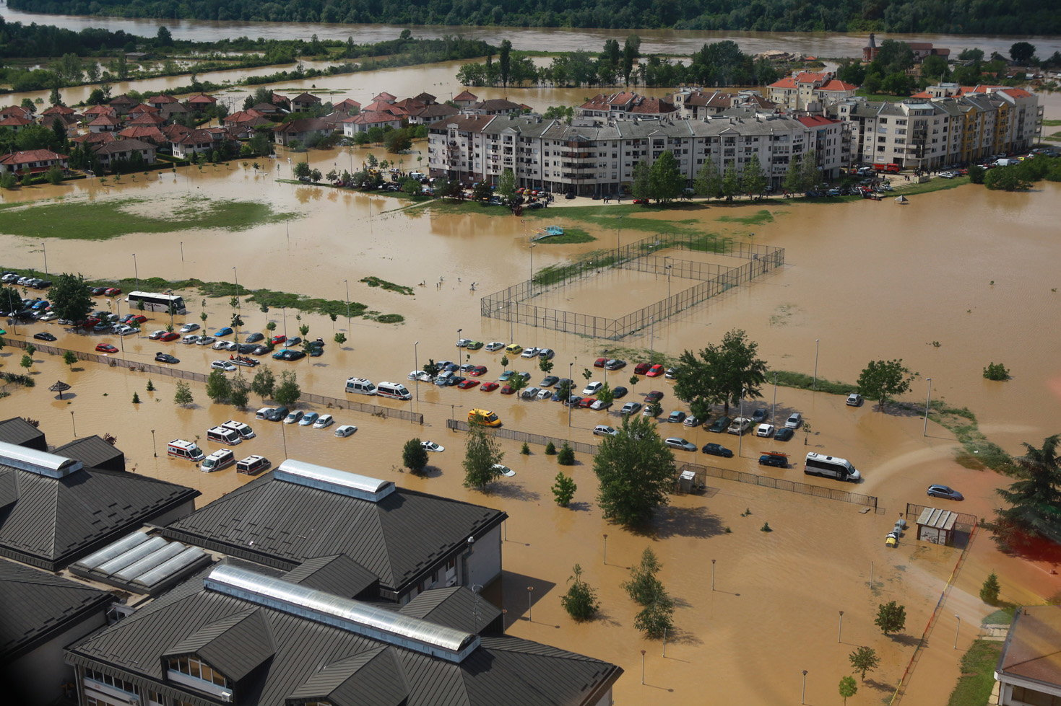

*Фото 1. Обреновац током полава 2014.*

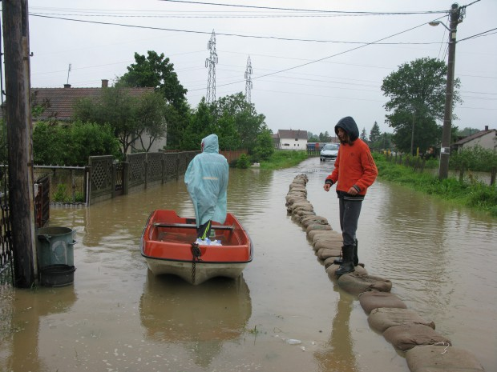

*Фото 2. Шабац током полава*